1. Регистрация и авторизация пользователей

* Пользователь должен иметь возможность зарегистрироваться на сайте, предоставив свои личные данные.
* Пользователь должен иметь возможность менять свои данные в профиле.
* Пользователь должен иметь право авторизоваться по своим данным.

1. Запись и на конкурс.

* Пользователь должен иметь право зарегистрироваться на конкурс, при условии, что он авторизован.

1. Просмотр информации о конкурсе.

* Пользователь должен иметь право посмотреть информацию о конкурсе, не важно открытый конкурс или законченный.

1. Просмотр конкурсов, в которых пользователь учувствует или учувствовал.

* Пользователь должен иметь право, через свой профиль, посмотреть конкурсы, в которых он принимает участие.
* Пользователь должен иметь право, через свой профиль посмотреть конкурсы, в которых он принимал участие.

Диаграмма вариантов использования, отображающая функциональные требования к системе с точки зрения пользователя, изображена на рисунке 1.

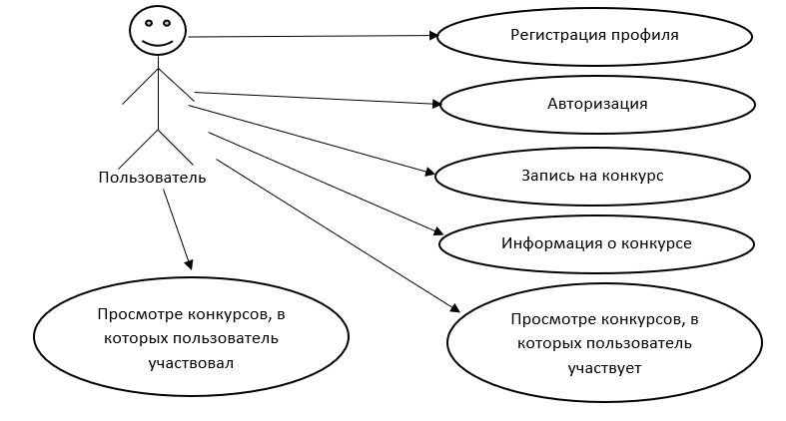

Рисунок 1 – Диаграмма вариантов использования